**Сценарий закрытия пришкольной площадки «Достар»**

**Ведущий1** . Здравствуйте, дорогие ребята, уважаемые педагоги-воспитатели! Сегодня мы в последний раз приветствуем друг друга на нашем празднике, посвященном закрытию пришкольной площадки "Достар".

**Ведущий2:**

Как не хотелось нам прощаться!

Увы. День этот наступил

И в бликах солнечного братства,

И в красках радужных светил.

Оставим в памяти все встречи.

Открытий мир, прощай, увы.

И пусть исполнит этот праздник

Надежды ваши и мечты.

**Ведущий1**

Друзья! Давайте вспомним снова

Отрядов имена простые.

Они всем нам давно знакомы

И сердцу близкие такие.

Перекличка отрядов. (1 отр.-------)

**Ведущий2.** А теперь позвольте мне передать микрофон начальнику нашего лагеря Шитовой Инне Викторовне.

**Нач.Лагеря:** Дорогие ребята, гости, родители, воспитатели.

Сегодня у нас праздничный день, но в тоже время немного грустный. Целый месяц мы жили с вами как одна дружная семья. И вот сегодня пришло время расставаться.

Но давайте не будем грустить. У вас появилось много новых друзей, вы многому научились. А впереди у вас весёлое, задорное, звонкое лето. Нет ничего лучше для ребят, чем солнце, речка, весёлая песня!

**Песня Лето (поем и танцуем все)**

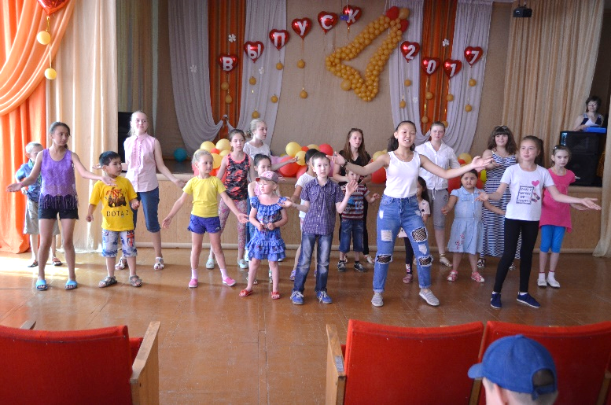 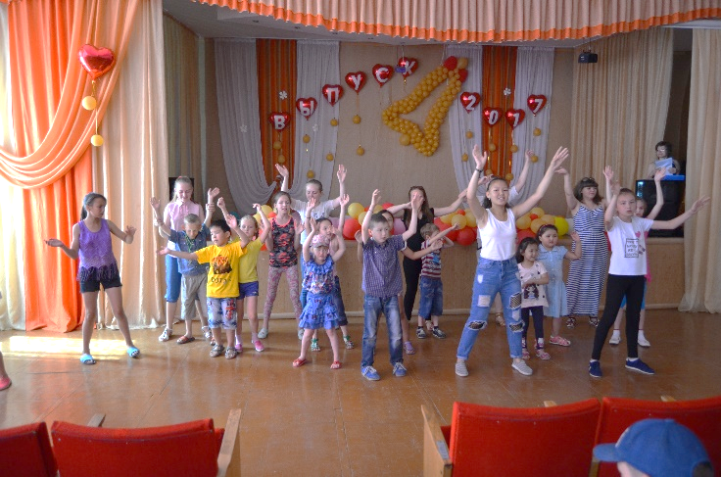

**Ведущий1:**

Ну что ж, грустить не будем! Лето у нас ещё впереди.

Здравствуй, лето звонкое  
Мы тебя так ждали  
И тепло и солнышко  
К себе в гости звали!  
Солнцу жаркому - ура!   
Здравствуй, летняя пора!  
Будут игры, песни литься  
Будем летом веселиться!

**Эстафета с воздушными шарами (передать соседу коленками)**

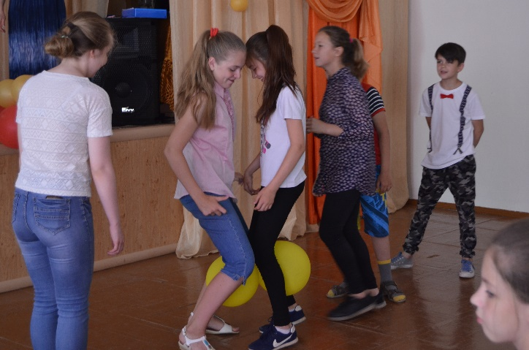 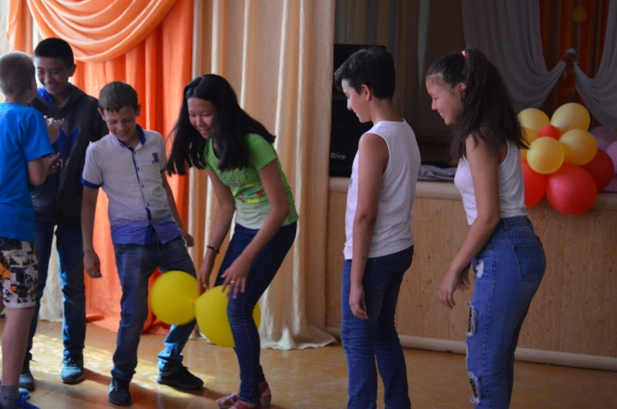

**Ведущий2:**

Летом в лагерь вы пришли,  
И друзей себе нашли!  
Здесь вы много отдыхали,  
Веселились и играли.

**Ведущий1**

Как здорово, что кто-то и когда-то  
Решил ребятам радость подарить!  
Для этого всего лишь было надо  
При школе летний лагерь нам открыть.

И каждый день – как чудное мгновенье,  
Как праздник: культпоходы, развлеченья,  
Конкурсы, кружки, награды –  
Всем кажется, что так и было надо!

**Конкурс для вожатых**

**(изобразить ситуацию, записанную на листочке, а дети должны догадаться)**

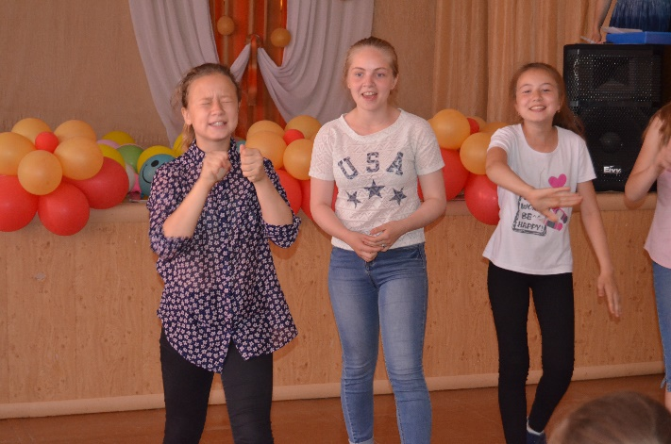 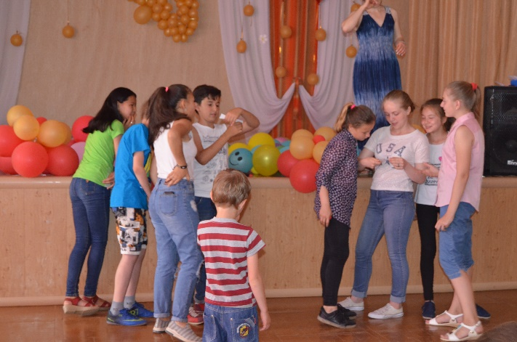

**Ведущий1:**

Лето дано нам чтоб быстро расти

Чтобы здоровья клад запасти

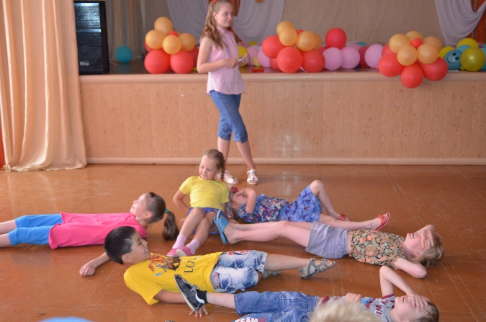Чтобы улыбки не знали числа

Лето - оно золотая пора!

**Ведущий2***:*

Очень добрым, очень светлым   
Золотистым ясным днём   
Мы поедем в гости к лету   
В гости к солнышку пойдём.  
Земляникой и цветами   
Встретят нас и лес и луг   
Наши песни вместе с нами  
Будут птицы петь вокруг.

**Танец с вожатыми**

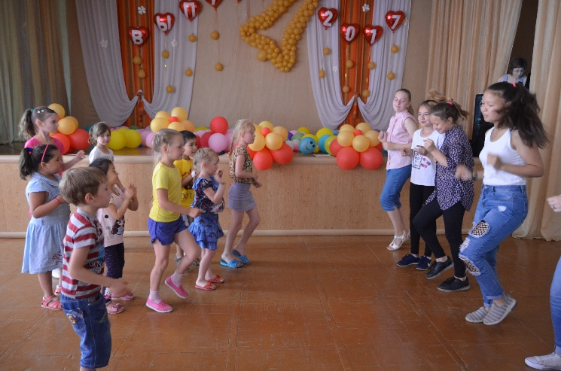 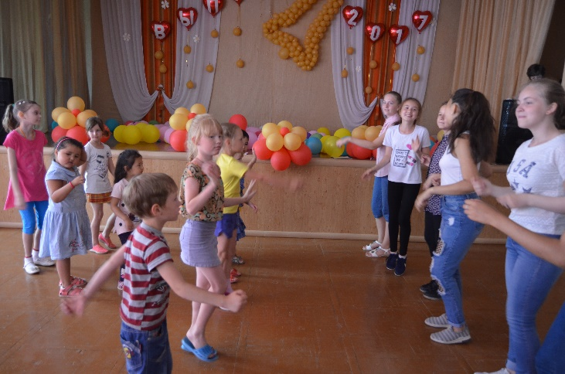

**Ведущий1:**

Пусть музыка звучит не умолкая

Пусть солнце встанет в общий круг

Мы праздник детства снова продолжаем

Ведь каждый в этом зале – это друг.

**Эстафета с воздушными шарами (пары несут шарик, зажав щеками)**

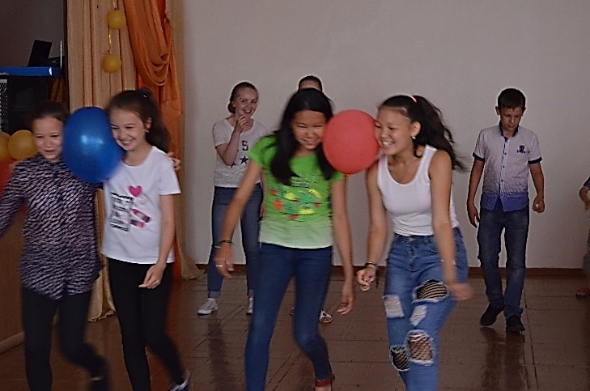 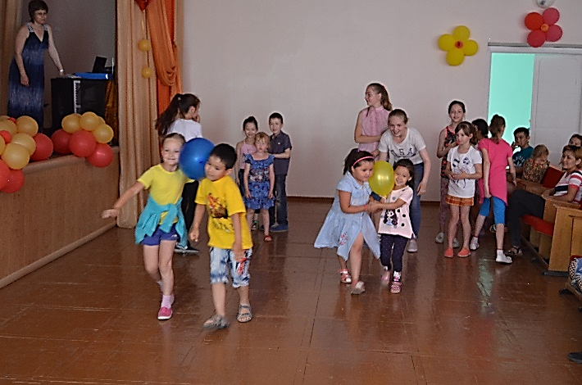

**Ведущий2:**

Рано утром яркий лучик  
Зазвенит в густой листве.   
Речка плавать нас научит   
Ветер - бегать по траве.  
В нашем славном лагере   
Все ребята словно клад  
И дружнее Вас, поверьте,   
Не сыскать ребят!

**Конкурсы с шарами (Наполни штанишки)**

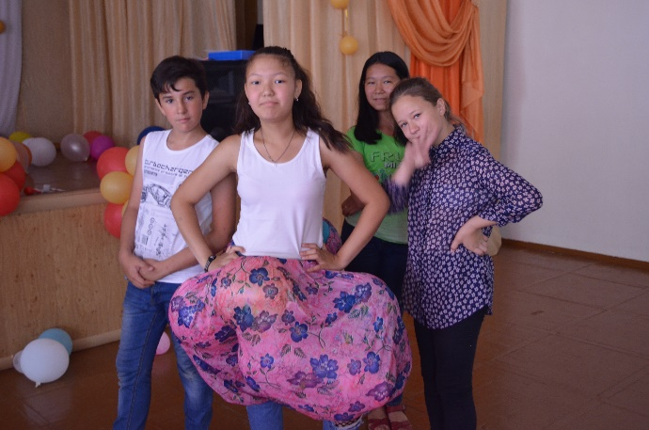 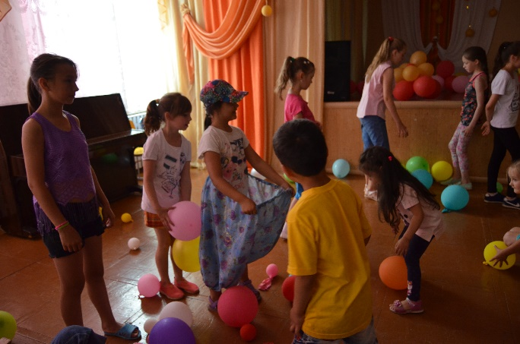

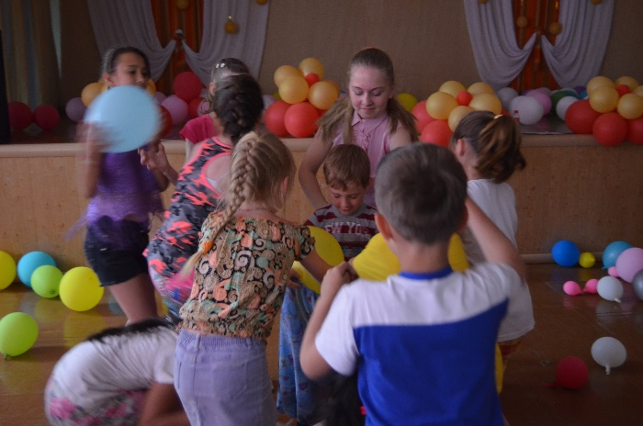 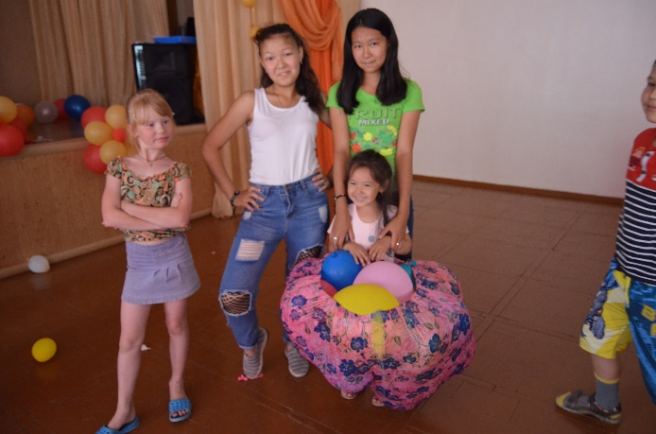

**(Перекинь шары на территорию противника)**

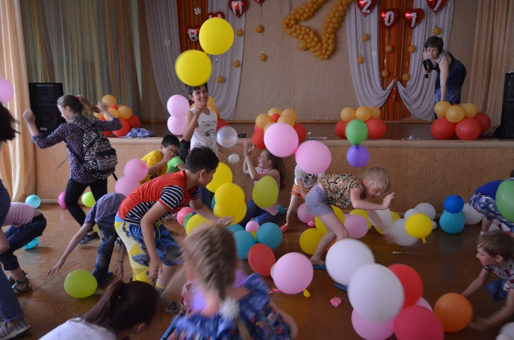 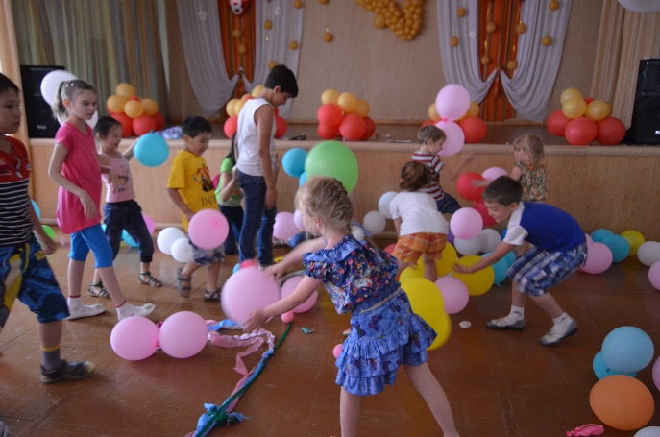

**(Лопни шар сидя)**

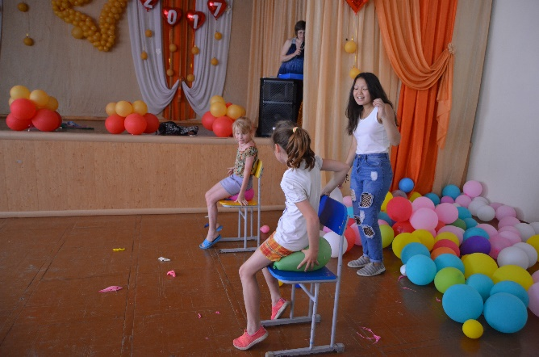 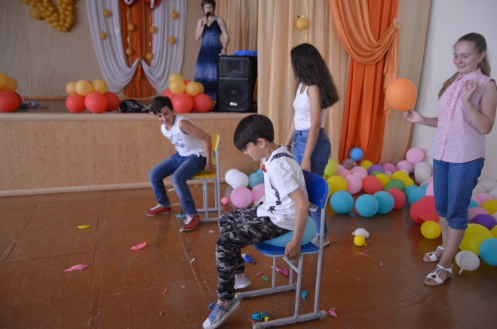

**(Собери рваные шары)**

**Ведущий1:**

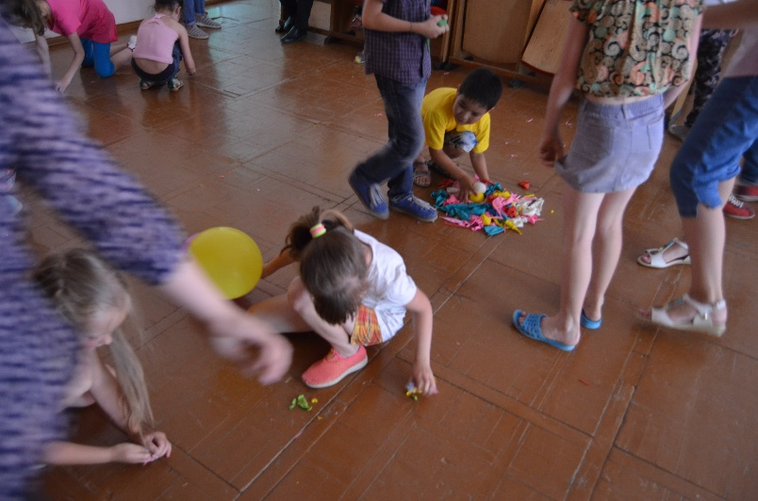Ну, вот и всё, сезон окончен  
И расстаёмся мы сейчас  
Но твёрдо знаем, что вернёмся  
Сюда мы и не раз.

**Ведущий2:**  
Но вот и всё, опять разлука  
Опять печальные глаза  
Но руку мы пожмём друг другу  
И улыбнёмся как всегда.

**Ведущий1:**  
Мы все здесь очень подружились  
И дружбой нашей дорожим  
Сердца ребячьи здесь открылись  
Всем вам спасибо говорим!

**Ведущий2:**Ну что же, дорогие наши ребята, осталось лишь несколько секунд до закрытия лагеря и говорю последнюю считалку:

Мы наш праздник завершаем  
И все вместе посчитаем:

1 Пусть всё получится в жизни у вас *- раз!*2 Здоровы были чтоб всегда *- два!*1 Чтоб душу грело изнутри *- три!*2 Чтоб жили все в любви и мире *- четыре!*1 Чтоб никогда не унывать *- пять!*2 Друзей чтоб было всем не счесть *- шесть!*1 Чтоб тепло дарили всем *- семь!*2 Чтоб урожайной была осень *- восемь!*1 Что хорошо всё будет, верить *- девять!*2 И, наконец, побольше добрых песен *- десять!*1 Ещё добра, терпения, старания:  
2 Ну что ж, прощаемся и говорим всем:

***До свидания!***

**Финальная песня**

